Лабораторная работа 6

Поиск файлов. Перенаправление ввода-вывода. Просмотр запущенных процессов

Коршунова Полина Юрьевна

Содержание

# 1 Цель работы

Ознакомление с инструментами поиска файлов и фильтрации текстовых данных. Приобретение практических навыков: по управлению процессами (и заданиями), по проверке использования диска и обслуживанию файловых систем.

# 2 Задание

1. Осуществите вход в систему, используя соответствующее имя пользователя.
2. Запишите в файл file.txt названия файлов, содержащихся в каталоге /etc. Допишите в этот же файл названия файлов, содержащихся в вашем домашнем каталоге.
3. Выведите имена всех файлов из file.txt, имеющих расширение .conf, после чего запишите их в новый текстовой файл conf.txt.
4. Определите, какие файлы в вашем домашнем каталоге имеют имена, начинавшиеся с символа c? Предложите несколько вариантов, как это сделать.
5. Выведите на экран (по странично) имена файлов из каталога /etc, начинающиеся с символа h.
6. Запустите в фоновом режиме процесс, который будет записывать в файл ~/logfile файлы, имена которых начинаются с log.
7. Удалите файл ~/logfile.
8. Запустите из консоли в фоновом режиме редактор gedit.
9. Определите идентификатор процесса gedit, используя команду ps, конвейер и фильтр grep. Как ещё можно определить идентификатор процесса?
10. Прочтите справку (man) команды kill, после чего используйте её для завершения процесса gedit.
11. Выполните команды df и du, предварительно получив более подробную информацию об этих командах, с помощью команды man.
12. Воспользовавшись справкой команды find, выведите имена всех директорий, имеющихся в вашем домашнем каталоге.

# 3 Теоретическое введение

Перенаправление ввода-вывода — возможность командной оболочки ряда операционных систем перенаправлять стандартные потоки в определённое пользователем место.

Команда find используется для поиска и отображения на экран имён файлов, соответствующих заданной строке символов. Формат команды: find путь [-опции]

Любой команде, выполняемой в системе, присваивается идентификатор процесса (process ID). Получить информацию о процессе и управлять им, пользуясь идентификатором процесса, можно из любого окна командного интерпретатора.

# 4 Выполнение лабораторной работы

1. Осуществляю вход в систему, используя соответствующее имя пользователя.
2. Записываю в файл file.txt названия файлов, содержащихся в каталоге /etc. Затем дописываю в этот же файл названия файлов, содержащихся в моем домашнем каталоге:

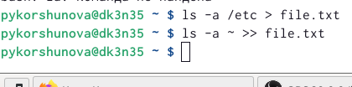

Запись в файл file.txt названия файлов, содержащихся в каталоге /etc. И добавление названий файлов, содержащийся в домашнем каталоге в файл file.txt.

1. Вывожу имена всех файлов из file.txt, имеющих расширение .conf, и записываю их в новый текстовой файл conf.txt:

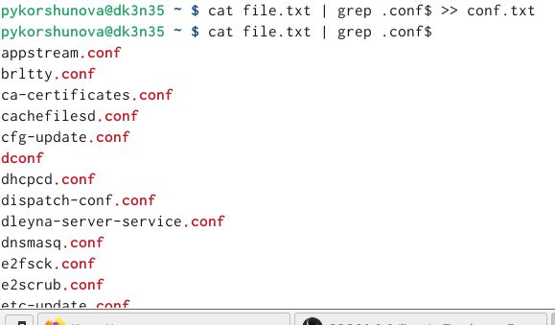

Вывод имен файлов из file.txt, имеющих расширение .conf и запись их в conf.txt.

1. Определяю, какие файлы в домашнем каталоге имеют имена, начинавшиеся с символа c, используя grep и find:

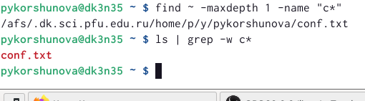

Определение файлов, название которых начинается с символа c.

1. Выведите на экран имена файлов из каталога /etc, начинающиеся с символа h, используя команду find:

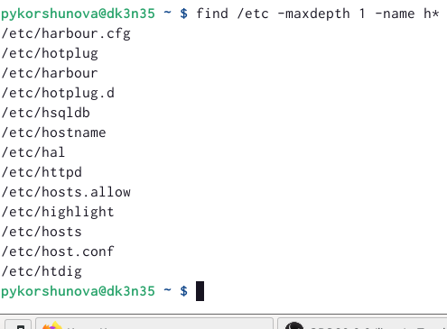

Вывод файлов, имена которых начинаются с символа h.

1. Запускаю в фоновом режиме процесс, который будет записывать в файл ~/logfile файлы, имена которых начинаются с log, для этого в конце команды ставлю &:



Запуск процесса в фоновом режиме.

1. Удаляю файл ~/logfile, используя команду rm:



Удаление файл ~/logfile

1. Запускаю из консоли в фоновом режиме редактор gedit:

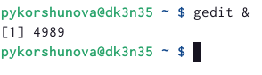

Запуск из консоли в фоновом режиме редакторф gedit.

1. Определяю идентификатор процесса gedit, используя команду ps, конвейер и фильтр grep, также определяю идентефикаторы всех запущенных процессов с помощью команды ps:

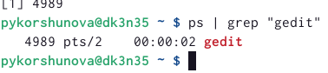

Определение идентификатора процесса gedit.

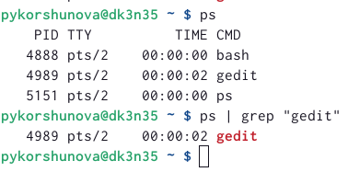

Определение идентификаторов запущенных процессов.

1. Получаю справку команды kill с помощью команды man, после чего ипользую её для завершения процесса gedit:

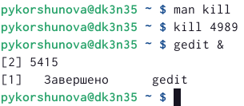

Завершение процесса gedit с помощью команды kill.

1. Выполняю команду df, предварительно получив более подробную информацию о ней с помощью команды man:

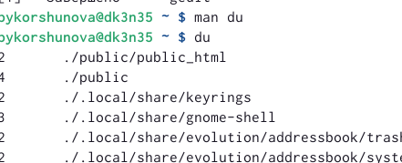

Выполнение команды df.

Затем с помощью команды man получаю более подобную информацию о команде du и выполняю её.

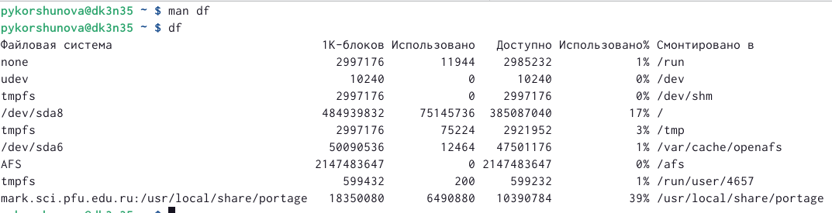

Выполнение команды du.

1. Воспользовавшись справкой команды find, вывожу имена всех директорий, имеющихся в домашнем каталоге.

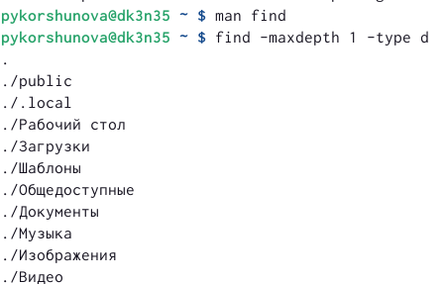

Выведение имен директорий, содержащихся в домашнем каталоге.

# 5 Вывод

Я ознакомилась с инструментами поиска файлов и фильтрации текстовых данных, а также приобрела практические навыки по управлению процессами (и заданиями), по проверке использования диска и обслуживанию файловых систем.

# 6 Контрольные вопросы

1. Какие потоки ввода вывода вы знаете?

– stdin — стандартный поток ввода (по умолчанию: клавиатура), файловый дескриптор 0;

– stdout — стандартный поток вывода (по умолчанию: консоль), файловый дескриптор 1;

– stderr — стандартный поток вывод сообщений об ошибках (по умолчанию: консоль), файловый дескриптор 2.

1. Объясните разницу между операцией > и >>.

“>” - это открывает файл на перезапись, когда “>>” открывает файл на дозапись.

1. Что такое конвейер?

Конвейер – это направление вывода на вход для следующей команды.

1. Что такое процесс? Чем это понятие отличается от программы?

Процесс - это исполняемая программа. Программа - это набор инструкций, которые выполняют определенную задачу при выполнении компьютером, в то время как процесс является экземпляром выполняемой компьютерной программы. Таким образом, в этом главное отличие программы и процесса.

1. Что такое PID и GID?

PID: это идентификатор процесса (PID) процесса, который вы вызываете. GID: идентификатор группы. Все группы Linux определяются GID (идентификаторами групп). GID хранятся в файле / etc / groups.

1. Что такое задачи и какая команда позволяет ими управлять?

Любую выполняющуюся в консоли команду или внешнюю программу можно запустить в фоновом режиме. Для этого следует в конце имени команды указать знак амперсанда &. Например: gedit &

1. Найдите информацию об утилитах top и htop. Каковы их функции?

Top - отобразить запущенные процессы, используемые ими ресурсы и другую полезную информацию (с автоматическим обновлением данных).

Htop - показывает динамический список системных процессов, список обычно выравнивается по использованию ЦПУ. В отличие от top, htop показывает все процессы в системе. Также показывает время непрерывной работы, использование процессоров и памяти. Htop часто применяется в тех случаях, когда информации даваемой утилитой top недостаточно, например при поиске утечек памяти в процессах.

1. Назовите и дайте характеристику команде поиска файлов. Приведите примеры использования этой команды.

Команда find используется для поиска и отображения на экран имён файлов, соответствующих заданной строке символов. Формат команды: find путь [-опции]



Пример использования команды find.

1. Можно ли по контексту (содержанию) найти файл? Если да, то как?

Да, воспользовавшись командой grep. Формат команды: grep строка имя_файла.

1. Как определить объем свободной памяти на жёстком диске?

Для определения объёма свободного пространства на файловой системе можно воспользоваться командой df, которая выведет на экран список всех файловых систем в соответствии с именами устройств, с указанием размера и точки монтирования.

1. Как определить объем вашего домашнего каталога?

Команда du показывает число килобайт, используемое каждым файлом или каталогом.

1. Как удалить зависший процесс?

Команда kill служит для завершения процесса.